- Tạp chí Toán học và Tuổi trẻ số 415 tháng 01 năm 2012:
http://www.fshare.vn/file/TX222GKGMT


- Tạp chí Toán học và Tuổi trẻ số 416 tháng 02 năm 2012:
http://www.fshare.vn/file/T0QSY9HDHT

- Tạp chí Toán học và Tuổi trẻ số 417 tháng 03 năm 2012:
http://www.fshare.vn/file/TTJ4Z8AYGT


- Tạp chí Toán học và Tuổi trẻ số 418 tháng 04 năm 2012:
http://www.fshare.vn/file/T4H1MTVT1T
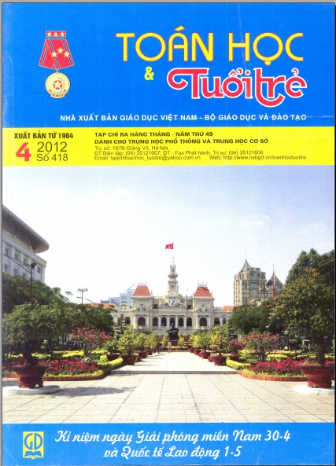

- Tạp chí Toán học và Tuổi trẻ số 419 tháng 05 năm 2012:
http://www.fshare.vn/file/T4WD8TYBWT


- Tạp chí Toán học và Tuổi trẻ số 420 tháng 06 năm 2012:
http://www.fshare.vn/file/T288H5214T
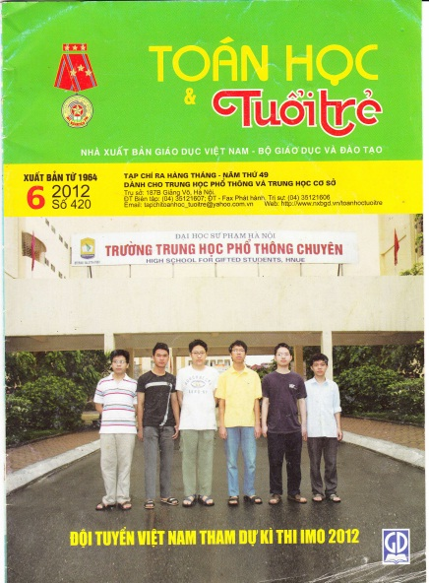

- Tạp chí Toán học và Tuổi trẻ số 421 tháng 07 năm 2012:
http://www.fshare.vn/file/TFDWWC82ZT


- Tạp chí Toán học và Tuổi trẻ số 422 tháng 08 năm 2012:
http://www.fshare.vn/file/TC2B0VB5PT
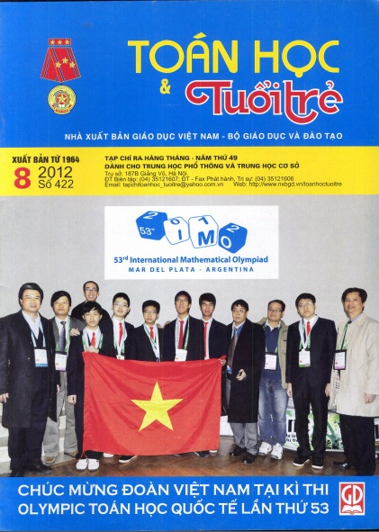
- Tạp chí Toán học và Tuổi trẻ số 423 tháng 09 năm 2012:
http://www.fshare.vn/file/TWMMT899TT


- Tạp chí Toán học và Tuổi trẻ số 424 tháng 10 năm 2012:
http://www.fshare.vn/file/T0YRN1ACXT

- Tạp chí Toán học và Tuổi trẻ số 425 tháng 11 năm 2012:
http://www.fshare.vn/file/TNWKQWJYTT
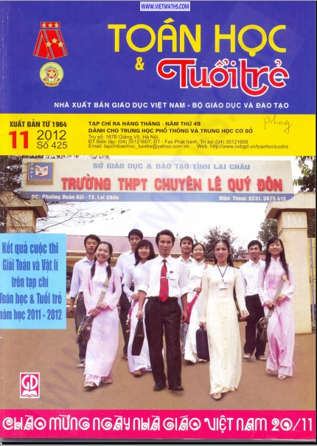

- Tạp chí Toán học và Tuổi trẻ số 426 tháng 12 năm 2012:
http://www.fshare.vn/file/TC93V4F80T


